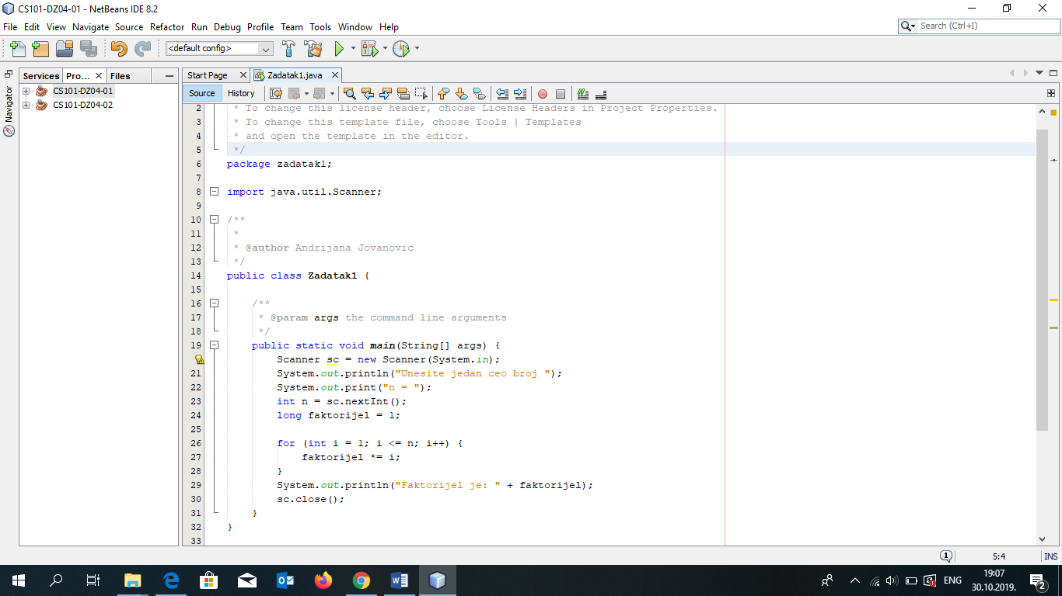

Zadatak 1 PrtScr

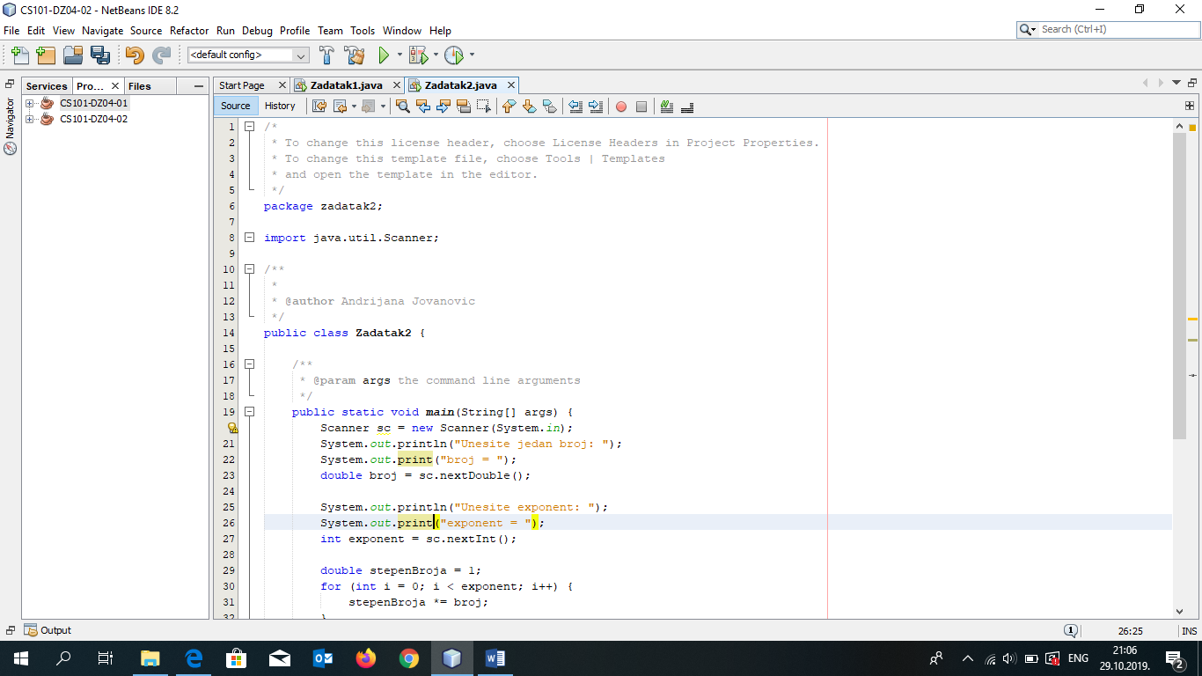

Zadatak 2 PrtScr 1

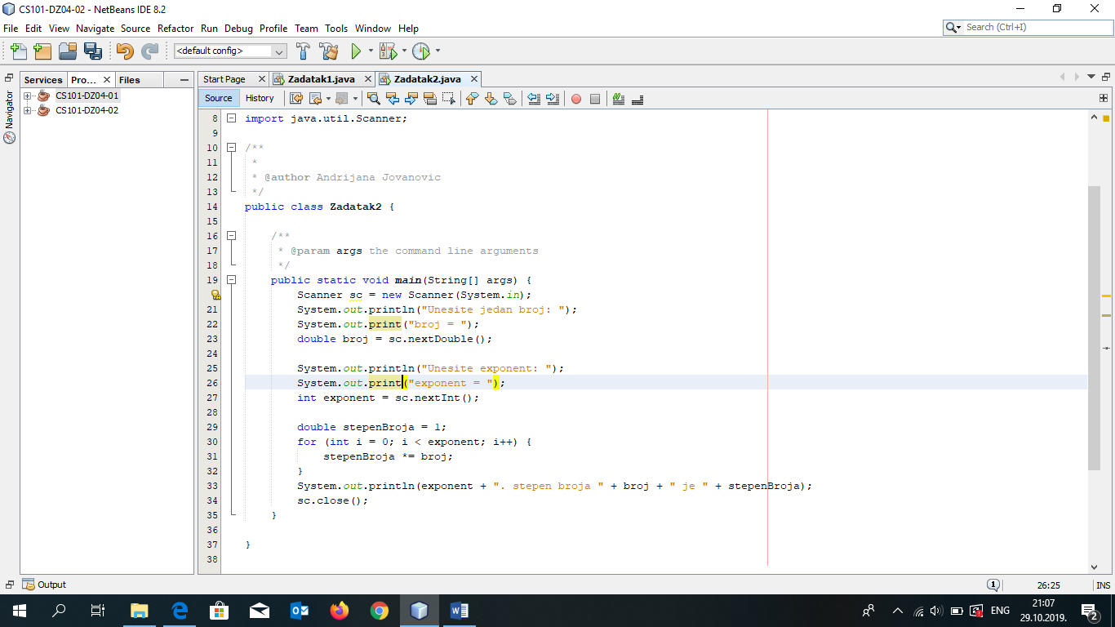

Zataka 2 PrtScr 2